31.07.2017 № 126
Об утверждении границ и режима использования территории объекта культурного наследия регионального значения «В этом доме в 1902 году находилась явочная квартира нелегальной социал-демократической организации «Северный рабочий союз». Здесь бывали члены ЦК этого союза М.А. Богачев
и О.А. Варенцова» (город Владимир,
ул. Володарского, д. 1)

В соответствии с Федеральным законом от 25.06.2002 № 73-ФЗ «Об объектах культурного наследия (памятниках истории и культуры) народов Российской Федерации», постановлением Губернатора области от 17.10.2007 № 774 «Об утверждении Положения о Государственной инспекции по охране объектов культурного наследия администрации Владимирской области» постановляю:
- Утвердить:
1.1. Границы территории объекта культурного наследия регионального значения «В этом доме в 1902 году находилась явочная квартира нелегальной социал-демократической организации «Северный рабочий союз». Здесь бывали члены ЦК этого союза М.А. Богачев и О.А. Варенцова» (город Владимир,
ул. Володарского, д. 1) (далее – Памятник) согласно приложению № 1.
1.2. Режим использования территории Памятника согласно
приложению № 2.
2. Контроль за исполнением данного постановления возложить
на начальника отдела государственного надзора и государственной охраны объектов культурного наследия.
3. Настоящее постановление вступает в силу со дня его официального опубликования.

Заместитель начальника
Государственной инспекции М.А. Волозина

Приложение № 1
к постановлению Государственной инспекции

от 31.07.2017 № 126

Описание границ территории объекта культурного наследия
регионального значения «В этом доме в 1902 году находилась явочная квартира нелегальной социал-демократической организации «Северный рабочий союз». Здесь бывали члены ЦК этого союза М.А. Богачев и О.А. Варенцова»
(город Владимир, ул. Володарского, д. 1)

Границы территории объекта культурного наследия регионального значения «В этом доме в 1902 году находилась явочная квартира нелегальной социал-демократической организации «Северный рабочий союз». Здесь бывали
члены ЦК этого союза М.А. Богачев и О.А. Варенцова» (город Владимир,
ул. Володарского, д. 1) (далее – Памятник) проходят следующим образом:
- от точки 1 до точки 2 – северо-западная граница проходит параллельно северо-западному фасаду Памятника, в двух метрах от него;
- от точки 2 до точки 3 – северо-восточная граница проходит параллельно северо-восточному фасаду Памятника, в двух метрах от него;
- от точки 3 до точки 4 – юго-восточная граница проходит параллельно юго-восточному фасаду Памятника, в двух метрах от него;
- от точки 4 до точки 1 – юго-западная граница проходит параллельно юго-западному фасаду Памятника, в двух метрах от него.

Карта (схема) границ территории объекта культурного наследия
регионального значения «В этом доме в 1902 году находилась явочная квартира нелегальной социал-демократической организации «Северный рабочий союз». Здесь бывали члены ЦК этого союза М.А. Богачев и О.А. Варенцова»
(город Владимир, ул. Володарского, д. 1)

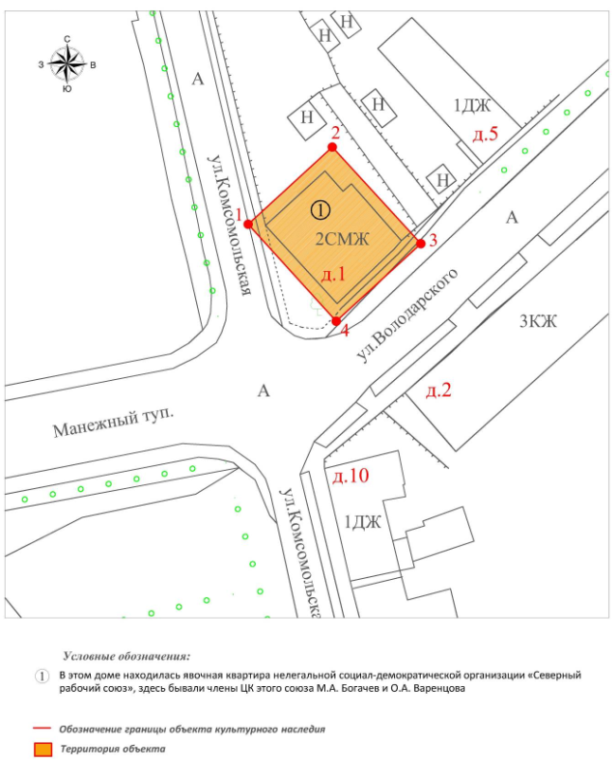

Координаты поворотных (характерных) точек к карте (схеме)
границ территории объекта культурного наследия регионального значения
«В этом доме в 1902 году находилась явочная квартира нелегальной
социал-демократической организации «Северный рабочий союз». Здесь бывали члены ЦК этого союза М.А. Богачев и О.А. Варенцова»
(город Владимир, ул. Володарского, д. 1)

Наименование (номер) поворотной (характерной) точки | Координаты поворотных точек в системе координат МСК-33
Наименование (номер) поворотной (характерной) точки | X | Y
Точка 1. | 191743.26 | 221568.55
Точка 2. | 191755.59 | 221581.98
Точка 3. | 191740.17 | 221596.13
Точка 4. | 191727.77 | 221582.62

Приложение № 2
к постановлению Государственной инспекции

от 31.07.2017 № 126

Режим
использования территории объекта культурного наследия регионального значения «В этом доме в 1902 году находилась явочная квартира нелегальной
социал-демократической организации «Северный рабочий союз». Здесь бывали члены ЦК этого союза М.А. Богачев и О.А. Варенцова»
(город Владимир, ул. Володарского, д. 1)

- Территория объекта культурного наследия относится к землям историко-культурного назначения.
- На территории объекта культурного наследия разрешается:
- проведение работ по сохранению объекта культурного наследия
и его территории (консервационные, реставрационные работы, ремонт, приспособление памятника под современное использование);
- осуществление специальных работ по изучению объекта культурного наследия, в том числе – производство зондажей, шурфов, раскопов, инженерных, физико-химических исследований;
- применение только традиционных строительных материалов (дерево, камень, красный глиняный кирпич) при реставрации памятника
и благоустройстве территории;
- раскрытие и сохранение подлинных частей, элементов, деталей здания, планировки, покрытий дорожек, насаждений;
- воссоздание исторически ценных объектов, расположенных в границах территории объекта культурного наследия, с применением методов реставрации, предусматривающей восстановление утраченных элементов фасадов
и интерьеров;
- сохранение и восстановление основных секторов обзора характерных панорам объекта;
- работы по озеленению и благоустройству территории, реконструкция инженерных сетей;
- снос диссонирующих объектов по согласованию с органом охраны объектов культурного наследия, в том числе линейных;
- нейтрализация диссонирующих зданий и сооружений путем изменения объемов, архитектурных решений, цветовых сочетаний;
- обеспечение мер пожарной безопасности объекта культурного наследия;
- согласование работ по сохранению объекта культурного наследия
с органом охраны объектов культурного наследия;
- обеспечение возможности реализации в установленном законом порядке права граждан на доступ к объекту культурного наследия. Сроки и порядок допуска граждан к объекту определяются органом охраны объектов культурного наследия по согласованию с собственником (пользователем);
- обеспечение режима содержания земель историко-культурного назначения;
- использование территории объекта культурного наследия в соответствии
с исторической функцией.
- ведение хозяйственной деятельности, не противоречащей требованиям обеспечения сохранности объекта культурного наследия и позволяющей обеспечить функционирование объекта культурного наследия в современных условиях.
- На территории объекта культурного наследия запрещается:
- снос объекта культурного наследия, надстройки и пристройки к объекту;
- реконструкция, строительство капитальных и временных зданий
и сооружений, в том числе линейных объектов, вышек сотовой связи;
- изменение территории, прокладка коммуникаций, не связанных
с обеспечением жизнедеятельности памятника;
- наружное размещение сетей газопроводов, теплопроводов и иных трубопроводов, воздушных линий электропередач, прокладка новых дорог;
- применение нетрадиционных строительных материалов, в том числе силикатного кирпича, Пено блоков, сайдинга, пластика, применение чужеродных цветовых решений;
- установка на фасадах, крыше, в границах территории памятника любых технических объектов и элементов, в т.ч. кондиционеров, крупногабаритных антенн, технических элементов инженерных систем;
- движение транспортных средств (за исключением специального автотранспорта), в случае если движение транспортных средств создает угрозу нарушения целостности и сохранности объекта;
- производство любого вида работ без специального разрешения органа охраны объектов культурного наследия;
- хозяйственная деятельность, ведущая к разрушению, искажению внешнего облика объекта культурного наследия, а также окружающего ландшафта.
- размещение мест захоронения промышленных, бытовых
и сельскохозяйственных отходов;
- устройство и размещение рекламных конструкций, вывесок, телеантенн, временных построек, киосков, размещение стационарных автостоянок транспортных средств, складов, площадок для складирования и производства взрывчатых и огнеопасных материалов, материалов, загрязняющих интерьеры объекта культурного наследия, фасады и территорию, имеющих вредные выделения;
- размещение производств, имеющих станки, установки и механические двигатели, оказывающие динамические и вибрационные воздействия
на конструкции объекта культурного наследия, производств и лабораторий, связанных с неблагоприятным для объекта культурного наследия температурно-влажностным режимом и применением химически активных веществ.

- строительство объектов капитального строительства и увеличение объемно-пространственных характеристик существующих на территории памятника объектов капитального строительства; проведение земляных, строительных, мелиоративных и иных работ, за исключением работ
по сохранению объекта культурного наследия или его отдельных элементов, сохранению историко-градостроительной или природной среды объекта культурного наследия.

